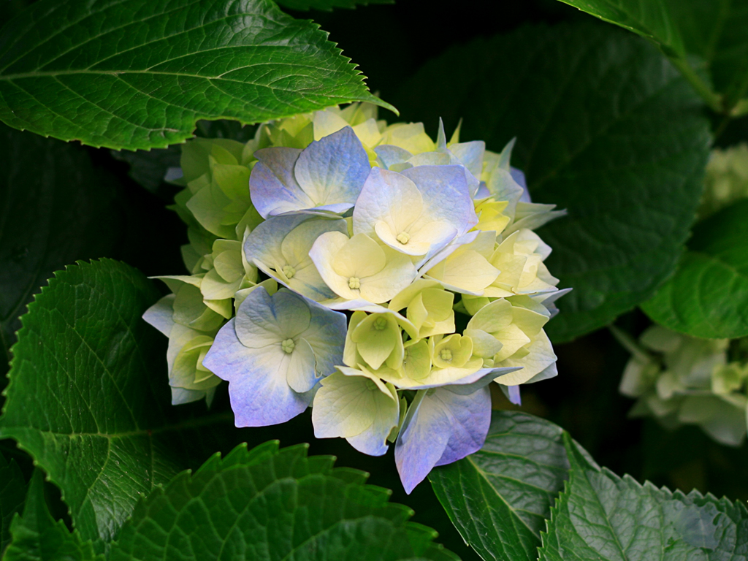
1 | 2 | 3 | 4 | 5 | 6 | 7 | 8 | 9 | 0
2 | 3 | 4 | 5 | 6 | 7 | 8 | 9 | 0 | 1
3 | 4 | 5 | 6 | 7 | 8 | 9 | 0 | 1 | 2
4 | 5 | 6 | 7 | 8 | 9 | 0 | 1 | 2 | 3
5 | 6 | 7 | 8 | 9 | 0 | 1 | 2 | 3 | 4
6 | 7 | 8 | 9 | 0 | 1 | 2 | 3 | 4 | 5
7 | 8 | 9 | 0 | 1 | 2 | 3 | 4 | 5 | 6
8 | 9 | 0 | 1 | 2 | 3 | 4 | 5 | 6 | 7
這是測試

